Федеральное агентство по образованию Российской Федерации
Государственное образовательное учреждение
высшего профессионального образования
Нижегородский государственный университет им. Н.И. Лобачевского

Институт Информационных Технологий Математики и Механики

Отчёт по лабораторной работе

Сравнение методов сортировок

Выполнил:
студент ф-та ИТММ гр. 3821Б1ПМ3

Руяткин И. О.

Проверил:
заведующий лабораторией суперкомпьютерных технологий и высокопроизводительных вычислений

Лебедев И.Г.

Нижний Новгород
2021 г.
Содержание
Введение……………………………………………………………………………………3
Постановка задачи…………………………………………………………………………4
Руководство пользователя...………………………………………………………………5
Руководство программиста..………………………………………………………………7
Описание структуры программы…………………………………………………………7
Описание структур данных….……….…………………………………………………....9
Описание алгоритмов...…………………………………………………………………..10
Эксперименты…………………………………………………………………………….16
Заключение………………………………………………………………………………..19
Литература………………………………………………………………………………...20
Приложения……………………………………………………………………………….21
Приложение 1……………………………………………………………………..21
Приложение 2……………………………………………………………………..21

Введение
Методы сортировки это достаточно нужная и интересная вещь во многих проектах и разработках. В своём проекте я применил 3 метода сортировок и опробовал их на случайных числах, записанных в файле.

Постановка задачи
Реализовать сортировки массивов данных (тип данных определяется преподавателем) задаваемых: обязательно случайно, дополнительно с клавиатуры или из файла.
Реализовать сортировки: пузырьком, вставкой, быстрая. Сравнить время работы, сделать выводы.
Первая программа создает текстовый файл с записанными в него числами. Программа принимает количество чисел n, максимальное и минимальное значение.
Вторая программа читает текстовый файл с набором чисел, выводит консольный интерфейс (печать, сортировка, сброс, выход), выполняет выбранные действия.

Руководство пользователя
Первая программа:
Начинать работу следует с первой программы. При её запуске мы увидим диалоговое окно, в котором пользователю необходимо будет ввести данные, необходимые для дальнейшей работы. Выглядит это следующим образом:
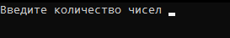
Рис. 1. Первый запуск первой программы.
После ввода всех данных, которые у нас запросит программа, мы увидим уведомление о том, что числа успешно сгенерированы. Это значит, что нам необходимо переходить ко второй программе:
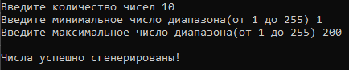
Рис. 2. Успешная работа первой программы.
Вторая программа:
При запуске второй программы мы увидим её главное меню, в котором сможем выбрать её дальнейшие действия:
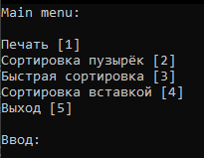
Рис. 3. Первый запуск второй программы.
Для выбора любого из пунктов меню, пользователю необходимо ввести цифру, стоящую в квадратных скобках, напротив нужной ему функции. Выглядит это следующим образом:
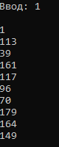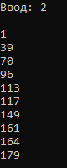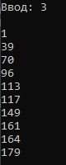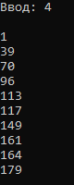
Рис. 4. Ввод различных значений.

Для выхода из программы, пользователю необходимо ввести цифру, находящуюся напротив слова «выход». В данном случае это цифра [5]:
Рис. 5. Выход.
Так же во время выполнений каждой из сортировок программа замеряет время работы и показывает его пользователю:
Рис 6. Время работы.

Руководство программиста

Описание структуры программы
Первая программа состоит из следующих модулей:
- Подключение библиотек.
Фрагмент кода 1:
#include <stdio.h>
#include <stdlib.h>
#include <locale.h>
- Русификация и объявление переменных.
Фрагмент кода 2:
setlocale(LC_ALL, "Russian");
int i = 0, n = 0, min = 0, max = 0;
unsigned char* mas;
- Общение с пользователем.
Фрагмент кода 3:
printf("Введите количество чисел ");
scanf("%d", &n);
printf("Введите минимальное число диапазона(от 1 до 255) ");
scanf("%d", &min);
printf("Введите максимальное число диапазона(от 1 до 255) ");
scanf("%d", &max);
printf("\n");

if ((max <= min) || (max > 255) || (min > 255) || (min <= 0) || (n <= 0) || (max <= 0))
{
printf("Ошибка: некорректные данные\n");
return 0;
}
- Создание массива и помещение в него случайных чисел.
Фрагмент кода 4:
mas = (unsigned char*)malloc(n * sizeof(unsigned char));
for (i = 0; i < n; i++)
{
mas[i] = (((((double)rand()) / RAND_MAX) * (max - min)) + min);
}
- Обращение к файлу и запись в него чисел из массива.
Фрагмент кода 5:
FILE* file;
file = fopen("numbers.txt", "w+");
fprintf(file, "%d\n", n);
for (i = 0; i < n; i++)
{
fprintf(file, "%d\n", mas[i]);
}
- Очистка памяти и завершение работы программы.
Фрагмент кода 6:
free(mas);
fclose(file);
Вторая программа состоит из следующих модулей:
- Подключение библиотек.
Фрагмент кода 7:
#include <stdio.h>
#include <stdlib.h>
#include <locale.h>
#include <time.h>

- Три функции выполняющие сортировки (Подробно в разделе «Описание алгоритмов»)
Фрагмент кода 8:
void bubble(unsigned char* mas, int n)
void quick(unsigned char* mas, int n)
void insert(unsigned char* mas, int n)
- Локализация и объявление переменных.
Фрагмент кода 9:
setlocale(LC_ALL, "Russian");
int n = 0;
int i = 0;
unsigned char* mas;
int choice = 0;

- Обращение к файлу, создание массива и считывание в него чисел из файла.

Фрагмент кода 10:
FILE* file;
file = fopen("C:/Users/79527/source/repos/Lab2(1)/Lab2(1)/numbers.txt", "r+");
fscanf_s(file, "%d", &n);
mas = (unsigned char*)malloc(n * sizeof(unsigned int));
for (i = 1; i < n+1; i++)
{
fscanf_s(file, "%u\n", &mas[i-1]);
}

- Интерфейс главного меню и его реализация.

Фрагмент кода 11:
printf("Main menu:\n");
printf("\n");
printf("Печать [1]\n");
printf("Сортировка пузырёк [2]\n");
printf("Быстрая сортировка [3]\n");
printf("Сортировка вставкой [4]\n");
printf("Выход [5]\n\n");
printf("Ввод: ");
scanf_s("%d", &choice);
switch (choice)
{
case 1:
printf("\n");
for (i = 0; i < n; i++)
{
printf("%u\n", mas[i]);
}
break;
case 2:
printf("\n");
unsigned int start1 = clock();
bubble(mas, n);
for (i = 0; i < n; i++)
{
printf("%u\n", mas[i]);
}
unsigned int end1 = clock();
unsigned int search1 = end1 - start1;
printf("\nВремя работы: %u мс\n", search1);
break;
case 3:
printf("\n");
unsigned int start2 = clock();
quick(mas, 0, n-1);
for (i = 0; i < n; i++)
{
printf("%u\n", mas[i]);
}
unsigned int end2 = clock();
unsigned int search2 = end2 - start2;
printf("\n\nВремя работы: %u мс\n", search2);
break;
case 4:
printf("\n");
unsigned int start3 = clock();
insert(mas, n);
for (i = 0; i < n; i++)
{
printf("%u\n", mas[i]);
}
unsigned int end3 = clock();
unsigned int search3 = end3 - start3;
printf("\n\nВремя работы: %u мс\n", search3);
break;
case 5:
free(mas);
fclose(file);
return 0;
}

- Очистка памяти и завершение работы программы.

Фрагмент кода 12:
free(mas);
fclose(file);
return 0;

Описание структур данных

Первая программа:
В программе используются следующие типы данных:
- Счётчик цикла «i» имеет тип int, так как просто является счётчиком и должен принимать значения целых чисел.
- Переменная n – количество случайных чисел. Тип int.
- Переменные «min» и «max» имеют тип int, но позже, мы запретим этим числам принимать значения, выходящие за пределы unsigned char.
- Массив «mas» имеет тип unsigned char и сохраняет в себя случайно сгенерированные числа.
- «file» - это наш файл, в который мы записываем наши случайные числа.

Вторая программа:
В программе используются следующие типы данных:
- Счётчики циклов «j» и «i» имеют тип int, так как просто являются счётчиками и должны принимать значения целых чисел.
- Unsigned char temp – временная переменная, временно сохраняющая в себя число из массива.
- unsigned int end = clock() и unsigned int start = clock() используются для измерения времени сортировки.
- Переменная n – количество случайных чисел. Тип int.
- «file» - это наш файл, в который мы записываем наши случайные числа.
- Массив «mas» имеет тип unsigned char и сохраняет в себя случайно сгенерированные числа.

Описание алгоритмов

Первым алгоритмом в коде является сортировка пузырьком. Суть сортировки заключается в том, чтобы проверить является ли элемент больше того, который стоит после него, если да, то мы меняем их местами, если нет, то оставляем всё как есть и проверяем по такому же способу остальные элементы.
Фрагмент кода 14:
void bubble(unsigned char* mas, int n)
{
int i = 0, j = 0;
unsigned char temp = 0;
for (i = 0; i < n; i++)
{
for (j = 0; j < n - i - 1; j++)
{
if (mas[j] > mas[j + 1])
{
temp = mas[j];
mas[j] = mas[j + 1];
mas[j + 1] = temp;
}
}
}
}
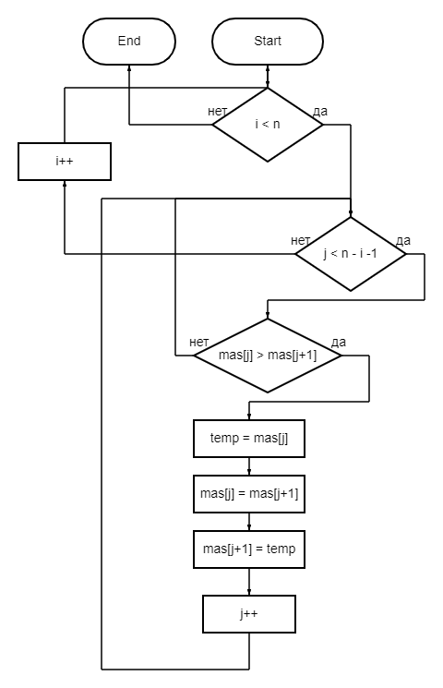
Рис. 7. Блок-схема к алгоритму сортировки пузырьком.

Второй алгоритм – быстрая сортировка. Мы выбираем опорный элемент массива – центральный. Сравниваем с опорным элементы справа и слева от него. Элементы слева, большие или равные опорному, перекидываем в правую часть, и, аналогично, элементы справа, меньшие или равные опорному, перекидываем в левую часть. В результате слева от опорного останутся меньшие или равные ему элементы, а справа, большие или равные. Рекурсивно повторяем действие для левой и правой части, относительно опорного элемента массива.
Фрагмент кода 15:
void quick(unsigned char* mas, int n)
{
int i = 0;
int j = n - 1;
int mid = mas[n / 2];

do
{
while (mas[i] < mid) i++;
while (mas[j] > mid) j--;

if (i <= j)
{
int tmp = mas[i];
mas[i] = mas[j];
mas[j] = tmp;
i++;
j--;
}
}
while (i <= j);

if (j > 0) quick(mas, j + 1);
if (i < n) quick(&mas[i], n - i);
}

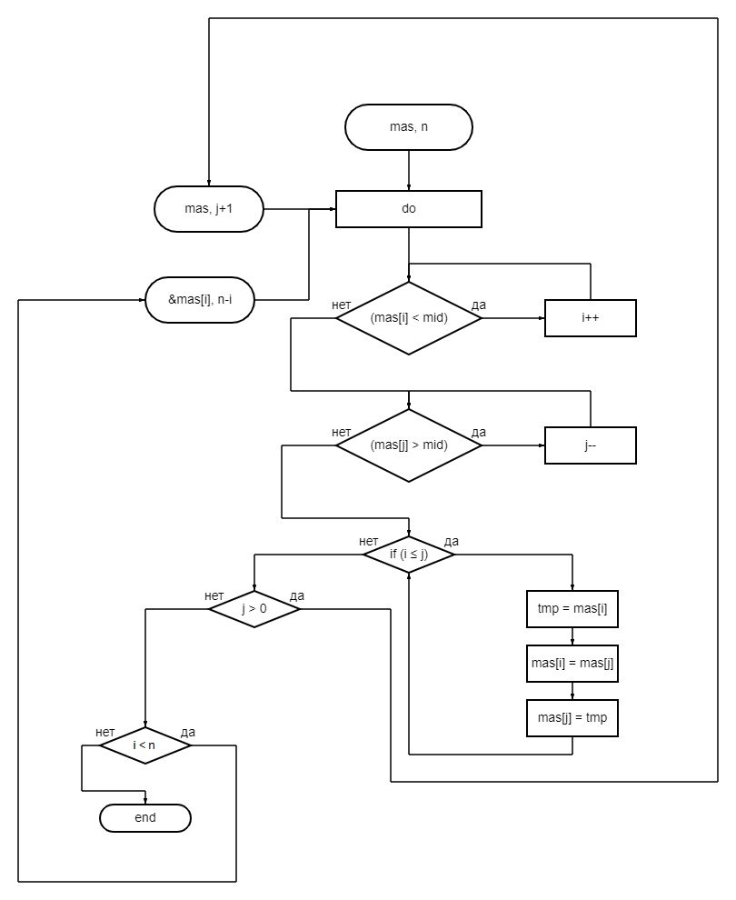
Рис. 8. Блок-схема к алгоритму быстрой сортировки.

- Сортировка вставкой. В данном алгоритме мы рассматриваем все элементы массива циклом «for» и сразу подставляем их на нужное место в ряду. Мы присваиваем элемент массива временной переменной и проверяем, не оказалась ли она меньше предыдущего элемента массива с помощью цикла «while». В случае, если она оказалась меньше, мы меняем местами исходный элемент, и тот, который оказался больше него, и продолжаем проверять. Когда временная переменная окажется больше или равна предыдущему элементу, мы заканчиваем наш цикл «while» и рассматриваем следующий элемент в цикле «for».
Фрагмент кода 16:
void insert(unsigned char* mas, int n)
{
unsigned char temp = 0;
for (int i = 0; i < n; i++)
{
temp = mas[i];
int j = i;
while ((j > 0) && (mas[j - 1] > temp))
{
mas[j] = mas[j - 1];
j--;
}
mas[j] = temp;
}
}

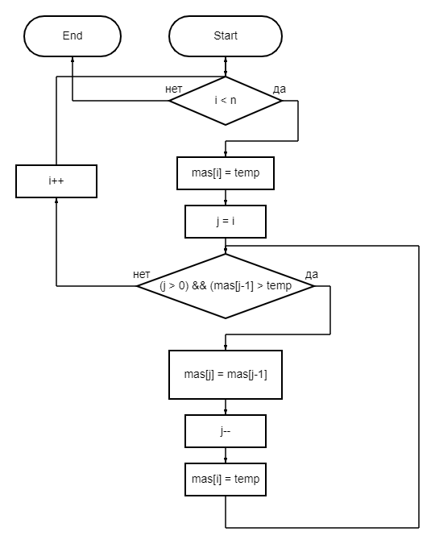
Рис. 9. Блок-схема к алгоритму сортировки вставкой.

Эксперименты
- В качестве первого эксперимента, я введу в первую программу 30 чисел в диапазоне от 1 до 255 и посмотрим, что из этого получится:
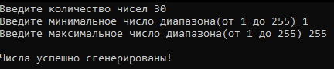
Рис. 10. Вводим данные.
Далее я запущу вторую программу и распечатаю в ней эти числа, а после попробуем отсортировать их тремя разными способами и посмотреть, что из этого получится:
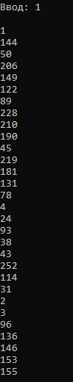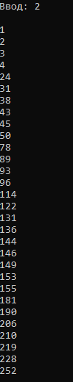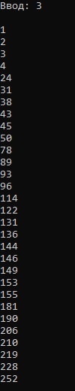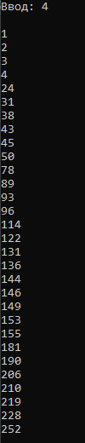
Рис. 11. Рис. 12. Рис. 13. Рис. 14.
Как мы можем увидеть, каждая из сортировок отлично справилась со своей задачей и программа успешно выполнила свою задачу.

- Следующим экспериментом будет проверка первой программы на некорректно введенные данные:
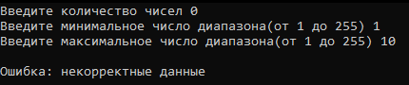
Рис. 15. Вводим данные.
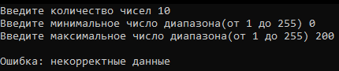
Рис. 16. Вводим данные.
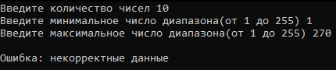
Рис. 17. Вводим данные.
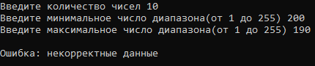
Рис. 18. Вводим данные.
Как мы можем заметить, с этим программа так же отлично справляется и сообщает нам о том, что данные некорректны.
- Следующий эксперимент будет связан с временем работы. Мы сгенерируем достаточно большое количество чисел и проверим время работы каждой из сортировок:
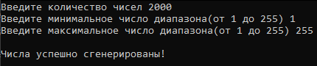
Рис. 19. Вводим данные.
Мы сгенерировали две тысячи чисел и теперь переходим во вторую программу, чтобы отсортировать их и замерить время работы:
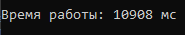
Рис. 20. Время работы сортировки пузырьком.
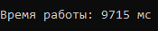
Рис. 21. Время работы быстрой сортировки.
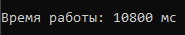
Рис. 22. Время работы сортировки вставкой.
Самой быстрой для двух тысяч элементов оказалась быстрая сортировка. На 1,085 секунд быстрее сортировки вставкой, и на 1,193 секунды быстрее пузырька.
- Теперь проверим время работы для ста случайных чисел, и снова замерим, какая из сортировок окажется быстрее.
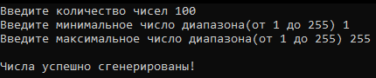
Рис. 23. Вводим данные.
Переходим во вторую программу и замеряем время работы каждой из сортировок.
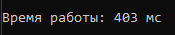
Рис. 24. Время работы сортировки пузырьком.
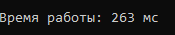
Рис. 25. Время работы быстрой сортировки.
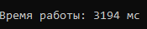
Рис. 26. Время работы сортировки вставкой.
На этот раз быстрая сортировка снова оказалась самой быстрой, однако самая долгая теперь не пузырёк, а сортировка вставкой. Первые две не сортировали даже более половины секунды, а сортировка вставкой заняла целых 3,194 секунды.

Заключение
По итогу этой лабораторной работы, я научился работать с файлами, узнал два новых для себя вида сортировки, смог написать код для каждой из них. Так же я замерил время работы каждой из сортировок, выяснил, что самой менее затратной по времени является быстрая сортировка, ведь она является усовершенствованным видом сортировки пузырьком. Сортировка вставкой нуждается в более сложных математических расчётах, поэтому так же не обладает высокой скоростью.

Литература
- Язык «С» / Б.В. Кёрниган, Д.М. Ричи – Англия, 1978 год - 299 страниц.
- Язык «С» в 21-м веке / Бен Клименс - Австралия, 2017 год - 376 страниц.

Приложения

Приложение 1
#define _CRT_SECURE_NO_WARNINGS

#include <stdio.h>
#include <stdlib.h>
#include <locale.h>

int main()
{
setlocale(LC_ALL, "Russian");

int i = 0, n = 0, min = 0, max = 0;
unsigned char* mas;

printf("Введите количество чисел ");
scanf("%d", &n);
printf("Введите минимальное число диапазона(от 1 до 255) ");
scanf("%d", &min);
printf("Введите максимальное число диапазона(от 1 до 255) ");
scanf("%d", &max);
printf("\n");

if ((max <= min) || (max > 255) || (min > 255) || (min <= 0) || (n <= 0) || (max <= 0))
{
printf("Ошибка: некорректные данные\n");
return 0;
}

mas = (unsigned char*)malloc(n * sizeof(unsigned char));

for (i = 0; i < n; i++)
{
mas[i] = (((((double)rand()) / RAND_MAX) * (max - min)) + min);
}

FILE* file;
file = fopen("numbers.txt", "w+");

fprintf(file, "%d\n", n);

for (i = 0; i < n; i++)
{
fprintf(file, "%d\n", mas[i]);
}

printf("Числа успешно сгенерированы!\n ");

free(mas);
fclose(file);
return 0;

}

Приложение 2
#define _CRT_SECURE_NO_WARNINGS

#include <stdio.h>
#include <stdlib.h>
#include <locale.h>
#include <time.h>

void bubble(unsigned char* mas, int n)
{
int i = 0, j = 0;
unsigned char temp = 0;
for (i = 0; i < n; i++)
{
for (j = 0; j < n - i - 1; j++)
{
if (mas[j] > mas[j + 1])
{
temp = mas[j];
mas[j] = mas[j + 1];
mas[j + 1] = temp;
}
}
}
}

void quick(unsigned char* mas, int n)
{
int i = 0;
int j = n - 1;
int mid = mas[n / 2];

do
{
while (mas[i] < mid) i++;
while (mas[j] > mid) j--;

if (i <= j)
{
int tmp = mas[i];
mas[i] = mas[j];
mas[j] = tmp;
i++;
j--;
}
}
while (i <= j);

if (j > 0) quick(mas, j + 1);
if (i < n) quick(&mas[i], n - i);
}

void insert(unsigned char* mas, int n)
{
unsigned char temp = 0;
for (int i = 0; i < n; i++)
{
temp = mas[i];
int j = i;
while ((j > 0) && (mas[j - 1] > temp))
{
mas[j] = mas[j - 1];
j--;
}
mas[j] = temp;
}
}

int main()
{
setlocale(LC_ALL, "Russian");

int n = 0;
int i = 0;
unsigned char* mas;
int choice = 0;

FILE* file;
file = fopen("C:/Users/79527/source/repos/Lab2(1)/Lab2(1)/numbers.txt", "r+");

fscanf_s(file, "%d", &n);

mas = (unsigned char*)malloc(n * sizeof(unsigned int));

for (i = 1; i < n+1; i++)
{
fscanf_s(file, "%u\n", &mas[i-1]);
}

printf("Main menu:\n");
printf("\n");
printf("Печать [1]\n");
printf("Сортировка пузырёк [2]\n");
printf("Быстрая сортировка [3]\n");
printf("Сортировка вставкой [4]\n");
printf("Выход [5]\n\n");
printf("Ввод: ");
scanf_s("%d", &choice);

switch (choice)
{
case 1:
printf("\n");
for (i = 0; i < n; i++)
{
printf("%u\n", mas[i]);
}
break;
case 2:
printf("\n");
unsigned int start1 = clock();
bubble(mas, n);
for (i = 0; i < n; i++)
{
printf("%u\n", mas[i]);
}
unsigned int end1 = clock();
unsigned int search1 = end1 - start1;
printf("\nВремя работы: %u мс\n", search1);
break;
case 3:
printf("\n");
unsigned int start2 = clock();
quick(mas, n);
for (i = 0; i < n; i++)
{
printf("%u\n", mas[i]);
}
unsigned int end2 = clock();
unsigned int search2 = end2 - start2;
printf("\n\nВремя работы: %u мс\n", search2);
break;
case 4:
printf("\n");
unsigned int start3 = clock();
insert(mas, n);
for (i = 0; i < n; i++)
{
printf("%u\n", mas[i]);
}
unsigned int end3 = clock();
unsigned int search3 = end3 - start3;
printf("\n\nВремя работы: %u мс\n", search3);
break;
case 5:
free(mas);
fclose(file);
return 0;
}

free(mas);
fclose(file);
return 0;
}

